บันทึกข้อความ

ส่วนราชการ สำนักงานคณบดี คณะวิทยาการจัดการ โทร. 2206-8
ที่ ศธ. 0514.22.1/ วันที่ 25 มีนาคม 2556
เรื่อง ปรับงบประมาณอนุมัติจัดซื้อโปรแกรมคอมพิวเตอร์
เรียน คณบดี (ผ่านเลขานุการคณะวิทยาการจัดการ)
ตามที่ ได้รับมอบหมายให้ศึกษาข้อมูลเพิ่มเติมสำหรับการจัดซื้อโปรแกรม AMOS ตามบันทึกข้อความ ที่ ศธ 0514.22.1/0395 นั้น บัดนี้ ข้าพเจ้าได้ดำเนินการดังกล่าวเป็นที่เรียบร้อยแล้วและได้สรุปแนวทางเพื่อดำเนินการต่อไป ดังนี้
1. ให้ปรับงบประมาณที่อนุมัติเพื่อให้สามารถจัดซื้อ AMOS รุ่นที่ 19 ที่สามารถใช้งานกับ SPSS Static base version 19 KKU License ได้ ซึ่งจากการศึกษาข้อมูลจากตลาดซอฟท์แวร์ทั่วไปและตัวแทนจำหน่าย จำนวน 2 ราย แล้วเห็นว่าสมควรกำหนดวงเงินเพื่อการจัดซื้อที่ 300,000 (สามแสนบาทถ้วน)
2. ให้จัดซื้อตามระเบียบพัสดุโดยใช้ รายละเอียดคุณสมบัติโปรแกรมวิเคราะห์ทางสถิติ ที่แนบท้ายมาด้วยนี้

จึงเรียนมาเพื่อโปรดพิจารณาอนุมัติและส่วนที่เกี่ยวข้องดำเนินการต่อไป

( ลงชื่อ ) .
( นายอนัน เค้าสิม )
นักวิชาการคอมพิวเตอร์

รายละเอียดคุณสมบัติโปรแกรมวิเคราะห์ทางสถิติ

- เป็นโปรแกรมสำเร็จรูปทางสถิติที่ใช้ในการศึกษาสมการโครงสร้างความสัมพันธ์เชิงสาเหตุ (Structural Equation Model : SEM) ตามที่ผู้วิจัยได้มาจากการทบทวนทฤษฎี (Review Literature) ว่ามีความสอดคล้องกับข้อมูลเชิงประจักษ์หรือไม่
- เป็นโปรแกรมที่ใช้หลักการวิเคราะห์องค์ประกอบเชิงยืนยัน (Confirmatory Factor Analysis : CFA) ในการประมาณค่าความสัมพันธ์โครงสร้างเชิงเส้นระหว่างตัวแปรที่สังเกตได้ (Observed variable) กับตัวแปรแฝง (Latent variable) แล้วใช้ตัวแปรแฝงไปวิเคราะห์โมเดลสมการโครงสร้างที่นักวิจัยกำหนดขึ้นตามทฤษฎี
- มีเครื่องมือการใช้งานโปรแกรมที่เป็นกราฟิกสำหรับสร้างโมเดลรองรับการประมวลผลคำสั่งต่างๆ ที่สามารถใช้งานได้ง่าย และมีความสะดวกต่อนักวิจัยในการวิเคราะห์ เช่น การปรับโมเดลสมการโครงสร้างและการเชื่อมโยงความสัมพันธ์ระหว่างค่า Error Term ในโมเดลทางเลือก สามารถเชื่อมโยงค่า Error Term โดยการใช้แผนภาพเชื่อมโยงได้ง่าย เป็นต้น
- เป็นโปรแกรมที่สามารถวิเคราะห์ข้อมูลได้ทั้งการวิเคราะห์ความสัมพันธ์เชิงสาเหตุ (Structural Equation Model) การวิเคราะห์เส้นทาง (Path Analysis) การวิเคราะห์องค์ประกอบเชิงยืนยัน (Confirmatory Factor Analysis : CFA) และการวิเคราะห์โครงสร้างความแปรปรวนร่วม (Covariance Structure Modeling)
- เป็นโปรแกรมที่สามารถติดตั้งและเรียกใช้งาน SPSS Statistic Base ที่มหาวิทยาลัยขอนแก่นมีลิขสิทธิ์ให้บริการอยู่แล้วในปัจจุบัน (SPSS Version 19)
- เป็นโปรแกรมลิขสิทธิ์แบบองค์กร/สถาบันการศึกษา (Corporate, Academic or Education license)ที่มีลิขสิทธิ์และสามารถติดตั้งใช้งานพร้อมกันได้ไม่น้อยกว่า 10 licenses
- มีชุดแผ่นติดตั้งโปรแกรมมาด้วย (Software Media Kit)

ตัวอย่างผลิตภัณฑ์รุ่นที่เทียบคุณลักษณะ

1. โปรแกรมวิเคราะห์สถิติสำหรับงานวิจัย IBM SPSS AMOS Version 19 Site license 10 licenses

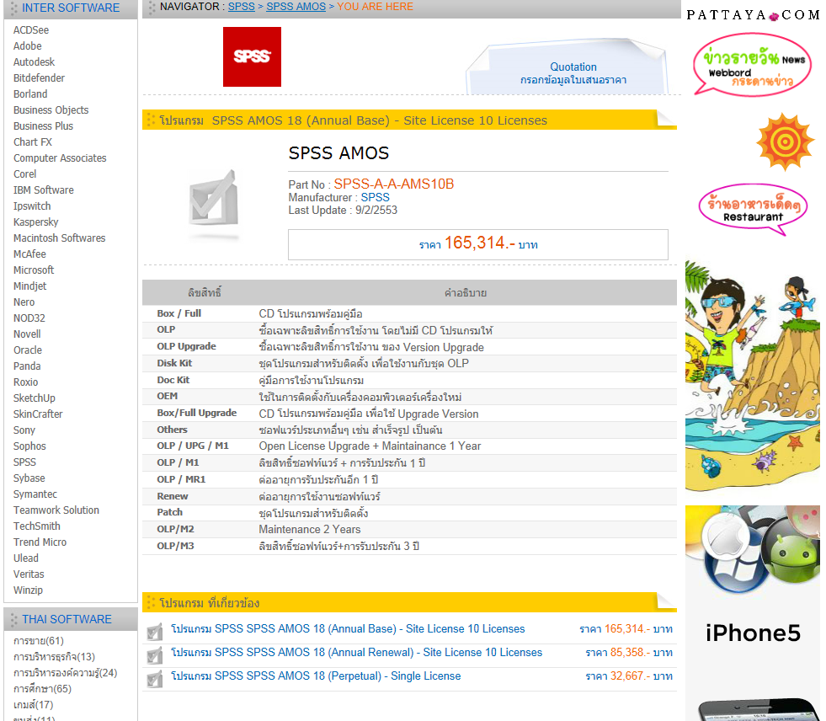

ประมาณการราคา = 300,000 Vat

